**Підсумкова робота з інформатики за І семестр, 6 клас**

______________________________ _____________

**Прізвище, ім’я клас**

***Тільки одна відповідь правильна***

1. 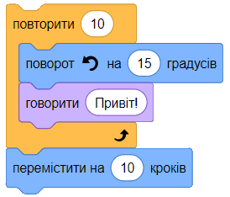Скільки команд розміщено в тілі даного циклу?

а) 2

б) 4

в) 3

г) 1

1. Що таке табличний процесор?

а) це комплекс програм, призначений для створення і обробки електронних таблиць.

б) це засіб для форматування та обробки текстових даних

в) це програма для обробки офісних документів

1. Розклад руху потягів може бути поданий у формі схеми, таблиці, тексту, тому це є …?

а) предметна галузь

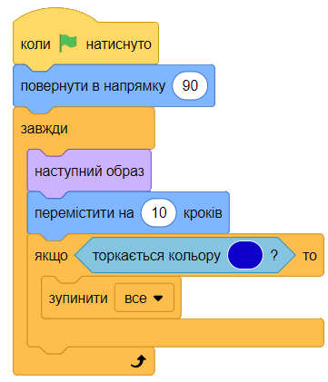б) модель

в) інформаційна модель

г) моделювання

1. Василько грає з друзями у гру “Знайди колір”. Виконавець зупиниться, коли знайде:

а) червоний

б) синій

в) білий

г) рожевий

1. Назвіть даний фрагмент алгоритму

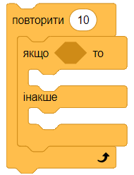

а) Повне розгалуження, вкладене в цикл з лічильником

б) Неповне розгалуження, вкладене в цикл з лічильником

в) Цикл з лічильником, вкладений в повне розгалуження

г) Повне розгалуження, вкладене в цикл з передумовою

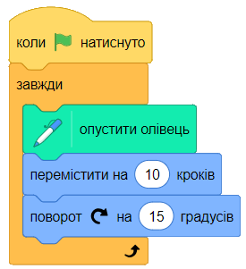

1. Яку фігуру намалює виконавець, виконавши цей алгоритм

а) коло

б) квадрат

в) трикутник

г) лінія

***Декілька правильних відповідей***

1. Оберіть типи алгоритмів:

а) лінійний

б) циклічний

г) з розгалуженням

д) умовний

1. Висловлювання може бути –

а) істинним

б) хибним

в) цікавими

г) сучасними

д) терміновими

1. Види розгалуження:

а) товсте

б) повне

в) худе

г) не повне

1. У клітинках електронної таблиці можуть зберігатися:

а) числа;

б) папки;

в) текст;

г) файл;

1. Виберіть правильно записані адреси клітинок:

а) Б12

б) А5

в) 6D

г) AN44

1. У яких сферах доцільно застосовувати електронні таблиці

а) у бізнесі

б) у фінансах

в) в іграх

г) у бухгалтерії